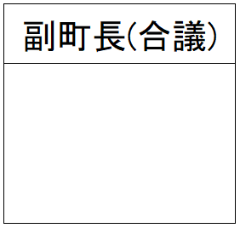
係 | 係 長 | 課 長 | 町 長 | 閲  覧
寒波による水道使用水量の認定についての申請書
桂川町水道事業
町長 井上利一 様
令和 年 月 日
申請人 住 所 福岡県嘉穂郡桂川町大字

氏 名 印
電話番号
※昼間連絡が取れる番号の記入をお願いします。

下記のとおり、桂川町水道事業給水条例第２７条及び水道使用水量の認定及び減免取扱いに関する要綱第７条３号規定に基づき、水道使用水量の認定について申請します。

記

１ | 水道名義人
２ | 設置場所 | 福岡県嘉穂郡桂川町大字
３ | 状況 | 令和５年１月２４日からの寒波による水道管の破損
４ | 漏水の原因 | 寒波、その他の災害による漏水
５ | 認定量 | 前３か月の平均使用水量又は当該月の前年同月の使用水量
６ | 修繕業者 | □谷口住設 □㈲福岡設備 □オガタス住設 □㈱草場  □福豊設備工業 □その他（ ）
（修繕分の領収書及び修繕部分が確認できる写真を必ずコピーして添付ください。）

なお、今後も給水装置（水道管）につきましては、責任をもって維持管理します。
以上

